魔法拍照机
这是一款带有“魔法”的拍照机，可以拍出梦想中的自己，自信开心、时尚个性、有趣搞笑、各种新奇的职业装扮，让每一个小朋友的愿望得以实现，并且可以扫码上传微信朋友圈，与小朋友分享快乐。
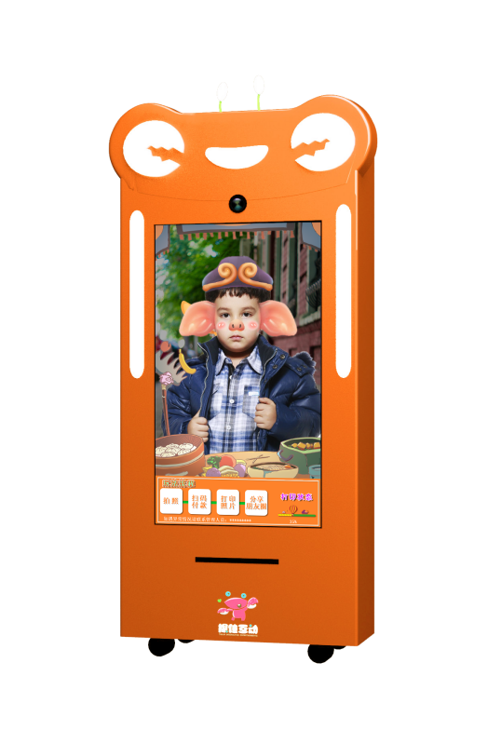
参数要求如下:
序号 | 名称 | 参数
1 | 产品外观 | 材质：钣金  尺寸：≥长800mm*宽400mm*高1700mm
2 | 取像设备 | 罗技C920
3 | 智能交互硬件 | 屏幕规格：≥43寸  显示比例：9：16  屏幕分辨率：1080*1920  触摸点数：多点红外触摸（≥10点）  可视角度：全视角  亮度：≥300cd/ m²  CPU：Intel i5  显卡：集成显卡  内存：≥4G  硬盘：≥60G  ★网络：WIFI和4G通信模块 （采用 LTE 3GPP Rel.11 技术，支持最大下行速率 150Mbps 和最大上行速率 50Mbps)  操作系统：Windows 7
功能要求：
1 | 装扮系统：实现人脸追踪，赋予不同特征不同装扮，数量不少于40个。
2 | 配音系统：不同主题与之相适应的配音。
3 | 分享模块：使用php+apache+sqlserver建立服务器，分布式数据存储，易于照片存储，可微信分享。

